БЮДЖЕТНОЕ УЧРЕЖДЕНИЕ ДОПОЛНИТЕЛЬНОГО ОБРАЗОВАНИЯ РЕСПУБЛИКИ АЛТАЙ
«ДЕТСКО-ЮНОШЕСКАЯ СПОРТИВНО-АДАПТИВНАЯ ШКОЛА»

Инструктивно – методические материалы
для родителей (законных представителей) по вопросам применения адаптивной физической культуры как средства реабилитации и социальной адаптации детей-инвалидов и детей с ограниченными возможностями здоровья
Разработано в рамках проекта «Вместе к победе»

г.Горно-Алтайск
2017 г.

Содержание

Предисловие …………………………………………………………………..2
Тренировка двигательной активности детей-инвалидов и детей с ограниченными возможностями здоровья
Организация тренировочных занятий………………………………………4
Упражнения на определение ослабленных мышц………………………….5
Упражнения на укрепление мышц………………………………………6-10

ПРЕДИСЛОВИЕ
Инструктивно – методические материалы подготовлены для методического обеспечения родителей (законных представителей) по вопросам применения адаптивной физической культуры как средства реабилитации и социальной адаптации детей-инвалидов и детей с ограниченными возможностями здоровья их практической подготовленности к самостоятельному, компетентному осуществлению данной работы. Пособие состоит из методических материалов, посвященных организации тренировочных мероприятий по двигательной активности среди детей-инвалидов.
Материалы составлены с целью: повышения компетентности родителей (законных представителей), по вопросам организации занятий по адаптивной физической культуре и спорту с детьми, формированию у них мотиваций и целевых установок на двигательную активность.
Задачи: - расширить представление родителей (законных представителей) детей - инвалидов и детей с ограниченными возможностями здоровья об адаптивной физической культуре;
- оказывать консультативную и методическую помощь родителям (законным представителям) детей с ограниченными возможностями здоровья по вопросам реабилитации, социализации и физическому развитию детей;
- способствовать формированию у детей двигательных навыков, улучшению координации движений, увеличению силы и выносливости мышц с учетом индивидуальных возможностей;
- способствовать формированию и развитию у детей коммуникативных функций и способности взаимодействовать со сверстниками;
- формирование здорового образа жизни, профилактика заболеваний у детей посредством адаптивной физической культуры.
Данное инструктивно-методическое пособие является средством формирования у ребенка тех навыков и умений, которые он готов воспринять, а не средством лечения причин его отставания, предназначено для работы с детьми-инвалидами и детьми с ОВЗ.
Инструктивно-методическое пособие включает в себя:

- Как определить слабые мышцы
- Комплекс упражнений для позвоночника, шеи, поясницы, лечебные упражнения.
- Упражнения с разными движениями

Тренировка двигательной активности детей-инвалидов и детей с ограниченными возможностями здоровья

Организация тренировочных занятий

Основной формой тренировочной работы с детьми-инвалидами и детьми с ОВЗ являются индивидуальные занятия, которые могут проводить родители, либо законные их представители самостоятельно в домашних условиях. Учитывая физические возможности ребенка занятия, могут проводиться совместно с небольшой группой детей.
Как правило, такие занятия должны проводиться не менее двух раз в день, ежедневно.
При проведении первого занятия необходимо провести тестирование на определение слабых мышц и органов. Основная задача тестирования: достижение функциональной готовности мышц, суставов, органов дыхания, сердца к предстоящей физической нагрузке в основной части занятия.

Как определить слабые мышцы

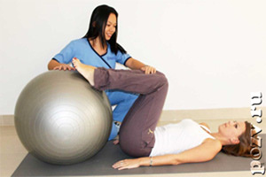
Регулярные занятия физкультурой жизненно необходимы каждому человеку. Гимнастические упражнения помогут гармонично развивать мускулатуру, формировать красивую фигуру, натренированные мышцы позволяют сохранять осанку даже при длительном пребывании человека в одной позе.
Физкультура способствует полноценной жизни. У человека, владеющего своим телом, и в жизни все ладится. Конечно, явления болезней суставов необратимы. Но щадящая гимнастика снимает болевые ощущения предупреждает рецидивы.
Прежде чем приступить к лечебной гимнастике, постарайтесь определить органы тела, мышцы в которых наиболее ослаблены, и тренируйтесь в первую очередь в укреплении этих мышц.
- Встаньте прямо. Ноги вместе. Расслабьтесь и наклонитесь вперед. При этом нагибайтесь как можно ниже. Ноги прямые. Если вы смогли выполнить это упражнение, ваши мышцы в области спины, подвижность голеней и эластичность сухожилий в порядке. Если вам не удалось этого сделать, значит, мышцы сокращены и напряжены.
- Лежа на полу, на спине зацепитесь ногами за стул и попробуйте поднять туловище. Если вы смогли хотя бы 1 раз выполнить это упражнение, мышцы бедер и живота вполне выдерживают ваш вес.
- Проверьте силу мышц живота. Лежа на полу, согните ноги, пятки прижмите к ягодицам. Ноги не должны отрываться от пола. Упражнение удалось, если ноги не поднялись от пола.
- Проверьте силу мышц поясницы. Лежа на животе, переплетите руки за шеей. Под живот подложите подушку. Поднимите ноги, не сгибая их в коленях. Удерживайте их в этом положении 1–5 секунд.

Упражнения для позвоночника
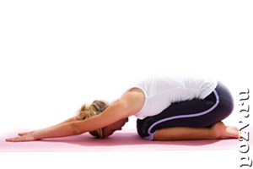
Свой позвоночник надо разгружать. Хорошее средство для этого – ходьба строевым шагом, в течение нескольких минут в день.
Повседневные упражнения
Самая лучшая профилактика – ежедневные провисания на перекладине и турнике.
1.Очень полезны для позвоночника упражнения на гладкой доске.
Когда вы сидите, то на 4–5 минут напрягите мышцы, подберите живот, попытайтесь с силой раздвинуть ноги, в то же время оказывая сопротивление руками.
2.Для избавления от болей в позвоночнике 2–3 раза в день делайте наклоны, касаясь пальцами пяток и стараясь не сгибать ноги. Требуется 3–4 минуты, 20–30 наклонов. Это несложное упражнение быстро и эффективно сохранит подвижность позвоночника.
3.Лежа на спине, согните колени. Ноги вместе, ступни на полу. С усилием раздвигайте ноги, как бы преодолевая сопротивление, упирайтесь при этом ногами и разводите колени в сторону. Затем ноги сведите снова вместе. Повторите упражнение 5 раз.
4.По утрам, лежа в постели, возьмитесь за спинку кровати и поднимайте прямые ноги. Начинайте с 10 упражнений, постепенно увеличивая их до 100.
5.На полу, на диване или кровати с жестким матрацем встаньте на четвереньки, опираясь на предплечье. Спина должна оставаться прямой, или можно чуть ее прогнуть. Голову расслабленно опускайте вниз.
6.Встаньте прямо, ноги на ширине плеч. Медленно разворачивайте корпус влево, словно бы его закручивая. Правая рука должна находиться под подбородком, левая – за спиной. То же самое повторите в правую сторону, поменяв при этом положение рук. Руки опустите на уровень груди или пояса. Попробуйте плавно, медленно выгибать спину, представив себя кошкой. Делайте это из разных положений: лежа, сидя, стоя.
Лечебную гимнастику надо ввести в систему. Пройдет определенное время, вы почувствуете, что ваши движения согласованны, боли прошли, вы в хорошей форме. Лучше всего заниматься по утрам, убивая как бы двух зайцев: вы делаете утреннюю зарядку и проводите профилактику заболеваний суставов.
Если же боли появились, делайте гимнастику трижды в день. И учтите предупреждение врачей: не бросайте занятия лечебной гимнастикой, как только почувствуете улучшение!

Комплекс лечебных упражнений №1
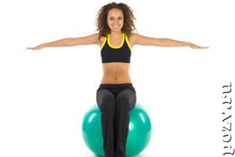

1.Встаньте, положите руки на бедра. Начинайте наклоны головы: вперед, назад, вправо, влево. В каждую сторону надо сделать 10 наклонов головы.
2.Встаньте, руки – на бедрах. Выполните движение тазом: вперед-назад. В каждую сторону – по 10 движений.
3.Вис или полувис на перекладине, которую можно приспособить над дверью (7-10 секунд).
4.Опуститесь на колени. Упритесь прямыми руками в пол и сложитесь по принципу перочинного ножа. Вернитесь в исходное положение.
5.Стоя опять же на коленях, упритесь прямыми руками в пол. Прогните спину, насколько это возможно, вверх. Примите исходное положение (15–20 раз).
6.Лягте на спину. Положите руки на согнутые колени и прижмите ноги к животу.

Комплекс лечебных упражнений №2
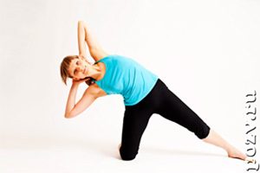
- Ноги поставьте вместе. Руки сцепите в «замок» перед туловищем. Поднимите руки вверх, прогнитесь – вдох. Вернитесь в исходную позицию – выдох (8-10 раз).
- Ноги поставьте врозь, руки опустите. Наклонитесь к левой ноге и дотроньтесь до колена – вдох. Выпрямитесь – выдох (5 раз).
- Ноги врозь, руки на талии. Наклоните туловище влево, сгибая правую ногу в колене, – выдох. Возвратитесь в исходное положение – вдох. По 5 раз в каждую сторону.
- Ноги врозь. Присядьте. Вытяните руки вперед – выдох. Выпрямитесь, руки вниз – вдох (8-10 раз).
- Лягте на спину, руки вдоль туловища. Поднимите одновременно левую ногу и руку – выдох. По 6-7 раз каждой ногой.
- Встаньте на колени, опираясь ладонями в пол. Поднимите вверх выпрямленную левую ногу, прогнитесь в пояснице – выдох. Опустите ногу – вдох. По 5-6 раз каждой ногой.
- Ноги вместе, руки вдоль туловища. Мягко и плавно переступайте с носка на пятку, а потом встаньте на всю ступню. Одновременно одна рука идет вперед-вверх, другая назад (40-50 секунд).
- Встаньте лицом к стулу, поставьте прямую левую ногу на сиденье, руки на поясе. Согните левую ногу в колене – выдох, разогнуть – вдох. Повторите 5 раз подряд, потом смените ногу.
- Сядьте на край стула, руками обопритесь на сиденье сзади, ноги в коленях не сгибать. Делать «ножницы» – движения ногами вверх и вниз без остановки (8-9 раз).
- Встаньте спиной к сиденью стула. Присядьте, руками упритесь в край сиденья. Спину держите прямо. Помогая руками встать, сделайте вдох и снова присядьте, опираясь на руки, – выдох (8–10 раз).
- Встаньте к спинке стула боком, возьмитесь одной рукой за спинку, другая висит вдоль туловища. Наклонитесь вперед, дотроньтесь пальцами свободной руки до носков ног – выдох. Выпрямитесь – вдох. Выполняйте по 6 раз, стоя то одним, то другим боком.

Упражнения для сохранения

гибкой поясницы
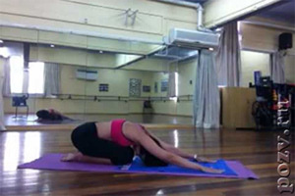
Эти упражнения можно включить в комплекс утренней гимнастики. Они позволяют сохранить позвоночник гибким и здоровым.
- Встаньте, положите руки на бедра. Выполняйте движения тазом вперед и назад. По 10 раз в каждую сторону.
- Встаньте на колени, руки вытяните вперед, живот касается бедер. Сложитесь подобно перочинному ножу. Повторите упражнение 15–20 раз.
- Лежа на спине, прижмите согнутые в коленях ноги к груди.

Упражнения для укрепления мышц шеи
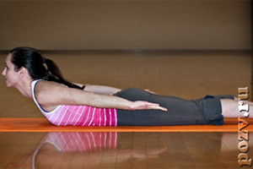

- Лягте на бок, поднимите голову и удерживайте ее на весу, считая до 5. Дыхание произвольное. Повторите 4–6 раз.
- Лягте на живот, положите руки на затылок. Медленно поднимите голову, оказывая руками сопротивление. Повторите 3-5 раз при произвольном дыхании.
- Лягте на спину, головой на жесткую подушку. Ритмично надавливайте головой на подушку 5-6 раз, на каждое надавливание – 5 секунд.

